NOTES

Basic Git Commands

1. git init
2. git add<file name>



1. git commit -m “add the commit message ”



4. git status

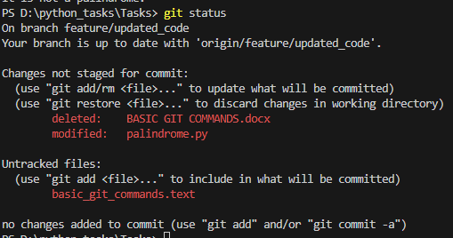

1. git log

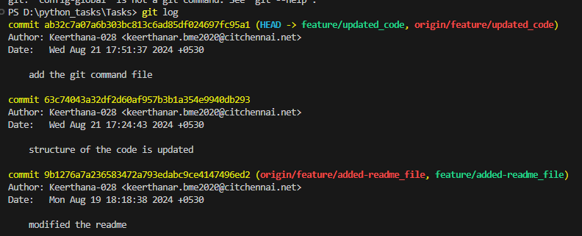

1. git push origin <origin name>
2. git config-global user. <Name>



1. git config-global user.email
2. git clone
3. git checkout



1. git merge<branch name>
2. git pull